|  |
| --- |
| **Corso Enterprise Mobile Application Development** |

**Mentematiko**  
**Requirement Analysis Document**  
**Versione 1.3**



Data: 16/11/2023

**Coordinatore del progetto:**

|  |  |
| --- | --- |
| Nome | Matricola |
|  |  |
|  |  |

**Partecipanti:**

|  |  |
| --- | --- |
| Nome | Matricola |
| Luca Russo | 0522501708 |
|  |  |
|  |  |
|  |  |
|  |  |
|  |  |

|  |  |
| --- | --- |
| **Scritto da:** | Luca Russo |

**Revision History**

|  |  |  |  |
| --- | --- | --- | --- |
| Data | Versione | Descrizione | Autore |
| 15/11/2023 | 1.0 | Stesura 1. Sistema proposto e 2.1 Scenari | Luca Russo |
| 16/11/2023 | 1.1 | Stesura 3.2 Mocks up | Luca Russo |
| 17/11/2023 | 1.2 | Stesura 3.1 Diagramma navigazionale e 2.2.2 casi d’uso più significativi | Luca Russo |
| 19/11/2023 | 1.3 | Stesura Diagramma dei casi d’uso e class diagram | Luca Russo |
|  |  |  |  |
|  |  |  |  |
|  |  |  |  |

Indice

**DOMINIO DEL PROBLEMA** 4

**SYSTEM MODEL**6

**IL PROTOTIPO**13

# 1 Sistema proposto

## 1.2 Requisiti funzionali

**Giocatore:**

**Registrazione:** con il compilamento di un form l’utente accederà ad una schermata di registrazione grazie alla quale sarà inserito a sistema.

**Visualizzazione classifica:** attraverso una schermata dedicata e l’inserimento di un codice univoco della competizione, l’utente potrà visualizzare una classifica globale.

**Giocare ad una partita:** attraverso una schermata dedicata e l’inserimento di un codice univoco della competizione, l’utente potrà giocare in coppia con un giocatore contro altre due coppie di giocatori.

**Interazione con altri utenti in partita:** attraverso l’ausilio di una chat integrata alla partita, l’utente potrà interagire con altri utenti appartenenti alla stessa partita.

**Spettatore:**

**Registrazione:** con il compilamento di un form l’utente accederà ad una schermata di registrazione grazie alla quale sarà inserito a sistema.

**Visualizzazione classifica:** attraverso una schermata dedicata e l’inserimento di un codice univoco della competizione, l’utente potrà visualizzare una classifica globale.

**Visualizzare una partita:** attraverso una schermata dedicata e l’inserimento di un codice univoco della competizione, l’utente potrà visualizzare una partita in corso.

**Visualizzare chat partita:** attraverso l’ausilio di una chat integrata alla partita, l’utente potrà visualizzare lo scambio di messaggi per tale partita.

**Arbitro:**

**Visualizzazione classifica:** attraverso una schermata dedicata e l’inserimento di un codice univoco della competizione, l’utente potrà visualizzare una classifica globale.

**Visualizzare una partita:** attraverso una schermata dedicata e l’inserimento di un codice univoco della competizione, l’utente potrà visualizzare una partita in corso.

**Interazione con altri utenti in partita:** attraverso l’ausilio di una chat integrata alla partita, l’utente potrà interagire con altri utenti appartenenti alla stessa partita.

**Sospensione partita:** attraverso una sezione dedicata, l’utente potrà sospendere temporaneamente o permanentemente una partita.

**Modifica punti partita:** attraverso una sezione dedicata, l’utente potrà modificare i punti della partita per i giocatori in questione.

**Amministratore:**

**Visualizzazione classifica:** attraverso una schermata dedicata e l’inserimento di un codice univoco della competizione, l’utente potrà visualizzare una classifica globale.

**Visualizzare una partita:** attraverso una schermata dedicata e l’inserimento di un codice univoco della competizione, l’utente potrà visualizzare una partita in corso.

**Interazione con altri utenti in partita:** attraverso l’ausilio di una chat integrata alla partita, l’utente potrà interagire con altri utenti appartenenti alla stessa partita.

**Sospensione partita:** attraverso una sezione dedicata, l’utente potrà sospendere temporaneamente o permanentemente una partita.

**Modifica punti partita:** attraverso una sezione dedicata, l’utente potrà modificare i punti della partita per i giocatori in questione.

**Aggiungere un utente:** attraverso una sezione dedicata, l’admin potrà aggiungere nuovi utenti, tra i quali utenti admin e arbitri che non possono effettuare una normale registrazione.

**Eliminare un utente:** attraverso una sezione dedicata, l’admin potrà visualizzare tutti gli utenti e, nel caso lo ritenesse necessario, eliminarli.

**Creazione torneo:** attraverso una sezione dedicata, l’admin potrà creare un torneo inserendo i codici fiscali dei partecipanti. Otterrà così tutti i codici univoci identificativi per squadre e torneo.

**Creazione tavolo:** attraverso una sezione dedicata, l’admin potrà creare uno o più tavoli per uno specifico torneo abbinando i giocatori partecipanti.

**Visualizza tornei:** attraverso una sezione dedicata, l’admin potrà visualizzare la lista dei tornei.

## 1.3 Requisiti non funzionali

1) **Usabilità**

1.1) **[NFR_1]** **Sistema responsive**: Il sistema sarà responsive e, quindi, si adatterà perfettamente al variare delle dimensioni dei diversi dispositivi d’uso (cellulari e tablet).

1.2) **[NFR_2]** **Semplicità di utilizzo**: Il sistema sarà molto intuitivo e facile da usare anche per utenti inesperti, poiché ci sarà la possibilità di accedere alle varie funzionalità tramite l’home page mediante pulsanti appositi, organizzati secondo una struttura chiara e ben precisa.

2) **Affidabilità**

2.1) **[NFR_3]** **Robustezza**: Il sistema sarà un sistema robusto, in grado di continuare a funzionare anche in presenza di errori umani o tentativi di manomissione.

2.2) **[NFR_4] Compatibilità**: L'applicazione dovrebbe essere compatibile con una vasta gamma di dispositivi mobili e sistemi operativi, consentendo agli utenti di accedervi da diversi tipi di smartphone e tablet.

3) **[NFR_5]** **Prestazioni**: Il sistema garantisce un buon funzionamento e un tempo di risposta relativamente basso per l’esecuzione da parte dell’utente delle funzionalità principali e permetterà l’utilizzo contemporaneo di centinaia di utenti.

4) **[NFR_6]** **Supportabilità**: Il software verrà progettato per avere un’ottima modularità, estensibilità e scalabilità, in modo da poter aggiungere nuove funzionalità e mole di dati senza gravare sulle prestazioni e sul tempo di risposta prestabilito. Ogni modulo è debolmente accoppiato con gli altri, si occupa di una sola cosa e può comunicare con gli altri attraverso il database.

5) **[NFR_7]** **Implementazione**: Il software, una piattaforma web-based, verrà sviluppato secondo il pattern MVC, che rende la struttura del codice più semplice e flessibile. Gli utenti, quindi, potranno accedervi tramite qualsiasi tipo di dispositivo dotato di un browser web.

6) **[NFR_8] Security**: Le comunicazioni tra Client e Server saranno sicure. Inoltre, tutti i dati sensibili inseriti dall’utente verranno crittografati prima di essere effettivamente salvati nel database.

# 2. System model

## 2.1 Scenari

**Nome scenario:** Registrazione utente

**Attori partecipanti:** Utente generico

**Flusso eventi:**

1. L’utente clicca sul bottone registrati
2. L’utente compila il form con i suoi dati (nome, cognome, indirizzo, istituto, password)

**Nome scenario:** Visualizzare classifica

**Attori partecipanti:** Utente registrato

**Flusso eventi:**

1. L’utente accede con le sue credenziali e gli viene mostrata l’home page
2. Clicca il tasto visualizza classifica ed inserisce il codice competizione

**Nome scenario:** Entrare in partita da spettatore

**Attori partecipanti:** Admin, Spettatore

**Flusso eventi:**

1. L’utente accede con le sue credenziali e gli viene mostrata l’home page
2. Clicca il tasto entra in partita ed inserisce il codice competizione
3. All’utente verrà presentata la competizione in tempo reale

**Nome scenario:** Entrare in partita da giocatore

**Attori partecipanti:** Giocatore

**Flusso eventi:**

1. L’utente accede con le sue credenziali e gli viene mostrata l’home page
2. Clicca il tasto entra in partita ed inserisce il codice competizione
3. L’utente inserisce alcuni dati richiesti (nome squadra, logo squadra…)
4. All’utente verrà presentata la plancia di gioco e potrà giocare contro gli altri giocatori in tempo reale

**Nome scenario:** Bloccare la partita

**Attori partecipanti:** Admin/Arbitro

**Flusso eventi:**

1. L’utente accede con le sue credenziali e gli viene mostrata l’home page
2. Clicca il tasto entra in partita ed inserisce il codice competizione
3. All’utente verrà presentata la plancia di gioco e potrà osservare la partita
4. L’arbitro avrà la facoltà di bloccare la partita cliccando l’apposito tasto visibile unicamente a lui, in questa fase nessun utente giocatore potrà compiere azioni.

**Nome scenario:** Modificare punteggio

**Attori partecipanti:** Admin/Arbitro

**Flusso eventi:**

1. L’utente accede con le sue credenziali e gli viene mostrata l’home page
2. Clicca il tasto entra in partita ed inserisce il codice competizione
3. All’utente verrà presentata la plancia di gioco e potrà osservare la partita
4. L’arbitro avrà la facoltà di modificare i punti cliccando l’apposito tasto visibile unicamente a lui.

**Nome scenario:** Aggiungi utente

**Attori partecipanti:** Admin

**Flusso eventi:**

1. L’utente accede con le sue credenziali e gli viene mostrata l’home page
2. Nell’home page clicca il tasto “aggiungi utente”
3. All’admin verrà mostrata la pagina di aggiunta utente dove compilerà il form per creare nuovi utenti scegliendone la tipologia

**Nome scenario:** Eliminare utente

**Attori partecipanti:** Admin

**Flusso eventi:**

1. L’utente accede con le sue credenziali e gli viene mostrata l’home page
2. Nell’home page l’admin avrà il tasto “Lista utenti”, cliccandolo gli verrà presentata la pagina “lista utenti”
3. La pagina presenta una lista degli utenti con bottoni di azione per ogni utente, l’admin clicca il tasto “X” per eliminare l’utente

**Nome scenario:** Crea competizione

**Attori partecipanti:** Admin

**Flusso eventi:**

1. L’utente accede con le sue credenziali e gli viene mostrata l’home page.
2. Nell’home page l’admin clicca il tasto “Crea competizione” e gli verrà presentata la pagina “Crea competizione”.
3. L’admin compila il form registrando tutti i partecipanti e le relative squadre e il sistema gli presenterà la lista di codici univoci per le squadre.

**Nome scenario:** Crea tavolo

**Attori partecipanti:** Admin

**Flusso eventi:**

1. L’utente accede con le sue credenziali e gli viene mostrata l’home page.
2. Nell’home page l’admin clicca il tasto “Mostra tornei” e gli verrà presentata la pagina “Tutti i tornei” contenente una lista di tutti i tornei.
3. Cliccando su un torneo gli verrà mostrato la classifica del torneo ed il tasto, visibile solo ad utenti admin, “crea tavolo“.
4. L’admin sceglie 6 squadre per riempire il tavolo creando così la partita.

## 2.2 Modello dei Casi d’Uso

### 2.2.1 Diagramma dei casi d’uso

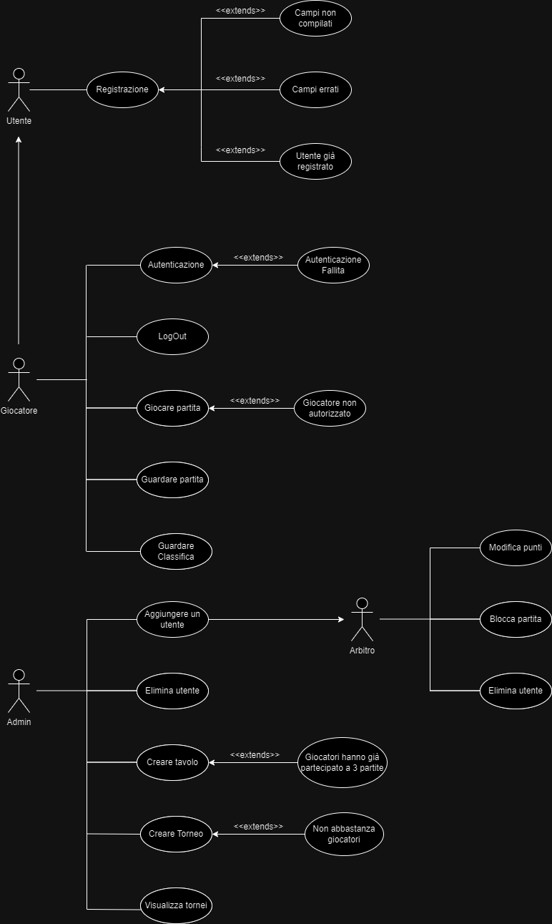

### 2.2.2 Casi d’uso più significativi

|  |  |
| --- | --- |
| **Nome:** | **Registrazione** |
| **ID:** | UC01 |
| **Partecipante:** | Utente non registrato |
| **Flusso degli eventi:** | 1. Il sistema mostra una form che richiede l’inserimento di:    * Nome (obbligatorio)    * Cognome (obbligatorio)    * Codice fiscale (obbligatorio)    * Regione(obbligatorio)    * Provincia (obbligatorio)    * Istituto (obbligatorio)    * Password (obbligatorio) 2. Il visitatore compila il modulo per la registrazione e lo sottomette al sistema. 3. Il sistema verifica che:    * Tutti i campi obbligatori sono stati compilati.    * Il codice fiscale non sia già registrato.    * La password sia lunga almeno 8 caratteri. 4. Il sistema se corretti, salva i dati nel database. 5. Il sistema mostra una schermata che informa l’utente della registrazione avvenuta con successo. |
| **Condizione di entrata:** | il visitatore si trova nell’home del sistema e clicca sul bottone registrati. |
| **Condizione di uscita:** | Il sistema notifica l’avvenuta registrazione.L’utente è registrato nel sistema. |
| **Estensione:** | il visitatore annulla il login (Caso d’uso annulla)  Variante A.1   * Il visitatore clicca sul pulsante annulla.   I dati inseriti non sono corretti. (Caso d’uso dati Errati) |

|  |  |
| --- | --- |
| **Nome:** | **Entrare in partita** |
| **ID:** | UC02 |
| **Partecipante:** | Utente registrato |
| **Flusso degli eventi:** | 1. Il sistema mostra il bottone entra in partita 2. L’utente registrato clicca il bottone 3. Il sistema presenta un pop-up con un singolo campo: -codice partita 4. L’utente registrato inserisce il codice e clicca il tasto “unisciti” 5. Il sistema verifica che:    * Se il codice esiste e a quale partita si riferisce    * La tipologia di utente (giocatore, arbitro, spettatore) 6. Il sistema mostra la schermata della plancia di gioco con il layout in base al tipo di utente |
| **Condizione di entrata:** | il visitatore si trova nell’homepage dell’utente, dopo aver effettuato l’accesso. |
| **Condizione di uscita:** | Il sistema mostra la schermata della plancia di gioco |
| **Estensione:** | il visitatore annulla l'entrata in partita (Caso d’uso annulla)  Variante A.1   * Il visitatore clicca sul pulsante annulla.   I dati inseriti non sono corretti. (Caso d’uso codice non esiste) |

|  |  |
| --- | --- |
| **Nome:** | **Bloccare la partita** |
| **ID:** | UC03 |
| **Partecipante:** | Arbitro |
| **Flusso degli eventi:** | 1. Il sistema mostra la plancia di gioco il layout per l’admin 2. L'admin clicca il bottone blocca partita 3. Il sistema blocca la partita, nessun giocatore avrà il permesso di fare una mossa |
| **Condizione di entrata:** | L'admin si trova nella plancia di gioco, dopo aver effettuato l’accesso. |
| **Condizione di uscita:** | Il sistema mostra la schermata della plancia di gioco |
| **Estensione:** |  |

|  |  |
| --- | --- |
| **Nome:** | **Creare torneo** |
| **ID:** | UC04 |
| **Partecipante:** | Admin |
| **Flusso degli eventi:** | 1. Il sistema mostra una form dinamica che richiede l’inserimento di:    * Nome del torneo (obbligatorio)    * Codice fiscale di almeno 12 giocatori (6 squadre) 2. Il visitatore compila il modulo per la creazione del torneo. 3. Il sistema verifica che:    * Tutti i campi obbligatori sono stati compilati.    * Che le squadre siano almeno 6. 4. Il sistema se corretti, salva i dati nel database. 5. Il sistema mostra una schermata del torneo. |
| **Condizione di entrata:** | L’admin si trova nell’homepage dell’admin e clicca sul bottone crea torneo. |
| **Condizione di uscita:** | Il sistema mostra il torneo creato. Il torneo è salvato nel sistema. |
| **Estensione:** | Variante A.1   * L’admin clicca sul pulsante annulla.   I dati inseriti non sono corretti. (Caso d’uso dati Errati) |

|  |  |
| --- | --- |
| **Nome:** | **Creare tavolo** |
| **ID:** | UC05 |
| **Partecipante:** | Admin |
| **Flusso degli eventi:** | 1. Il sistema mostra le info del torneo ed il bottone “crea tavolo”: 2. L'admin clicca il bottone “crea tavolo”. 3. Il sistema mostra la lista delle squadre da aggiungere 4. L’admin sceglie 6 squadre per riempire il tavolo 5. Il sistema verifica che:    * I giocatori non abbiano partecipato già a tre partite in questo torneo 6. Il sistema se corretti, salva i dati nel database. 7. Il sistema mostra una schermata del torneo. |
| **Condizione di entrata:** | L'admin si trova nella schermata del torneo e clicca sul bottone crea torneo. |
| **Condizione di uscita:** | Il sistema mostra il torneo creato. Il torneo e i tavoli sono salvati nel sistema. |
| **Estensione:** | Variante A.1   * L’admin clicca sul pulsante annulla.   I dati inseriti non sono corretti. (Caso d’uso dati Errati) |

## Object model

### Class Diagrams

## Class diagram delle entità

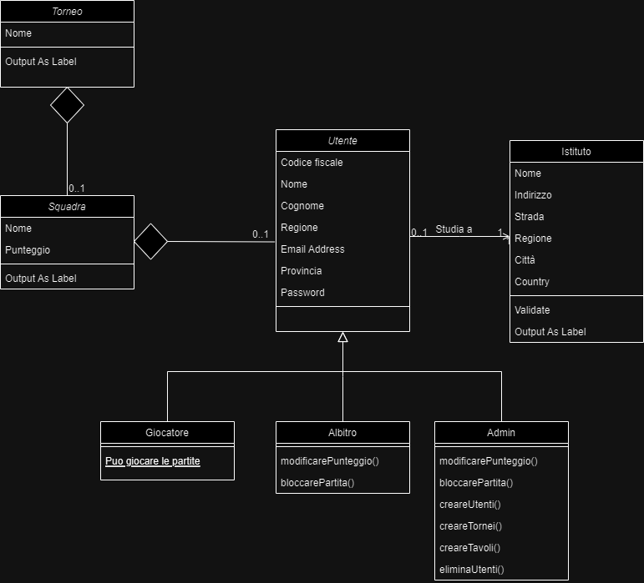

# 3 Il prototipo

## 3.1 Diagramma navigazionale

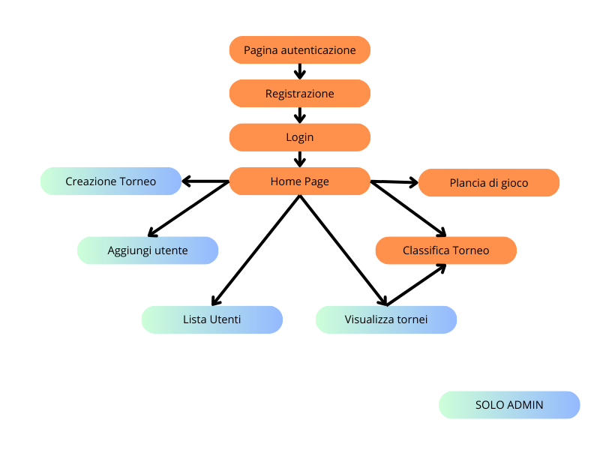

## 3.2 Mocks up

Pagina Iniziale

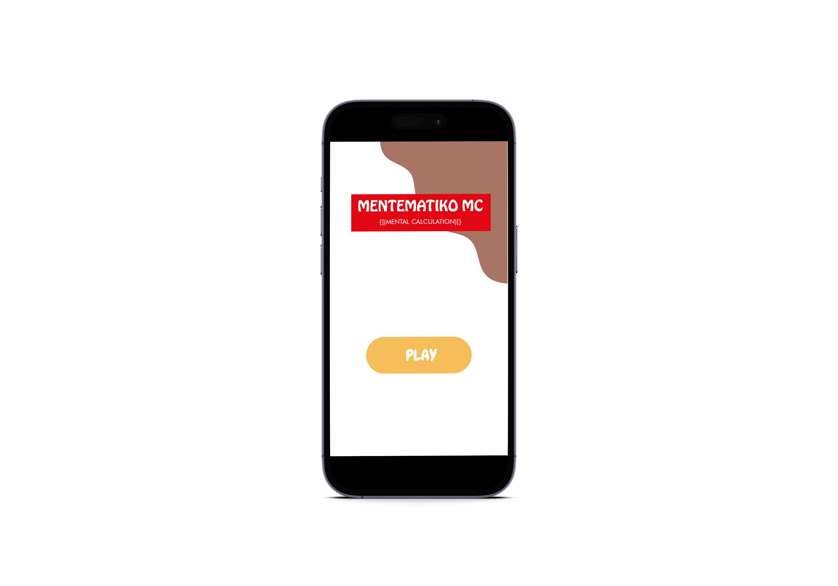

Pop up login e registrazione

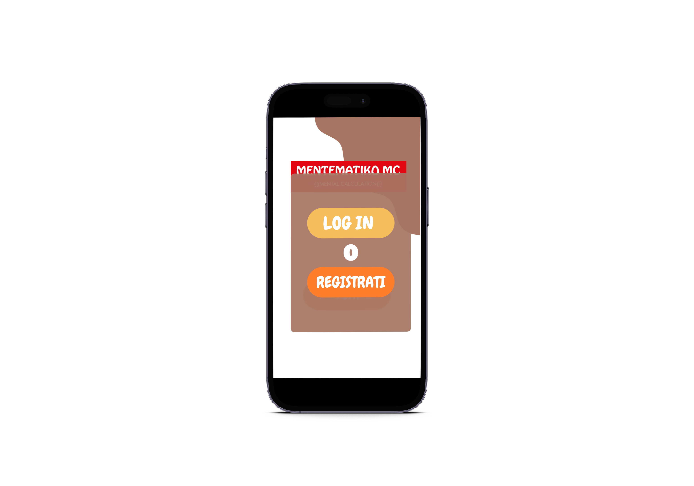

Pagina Log in

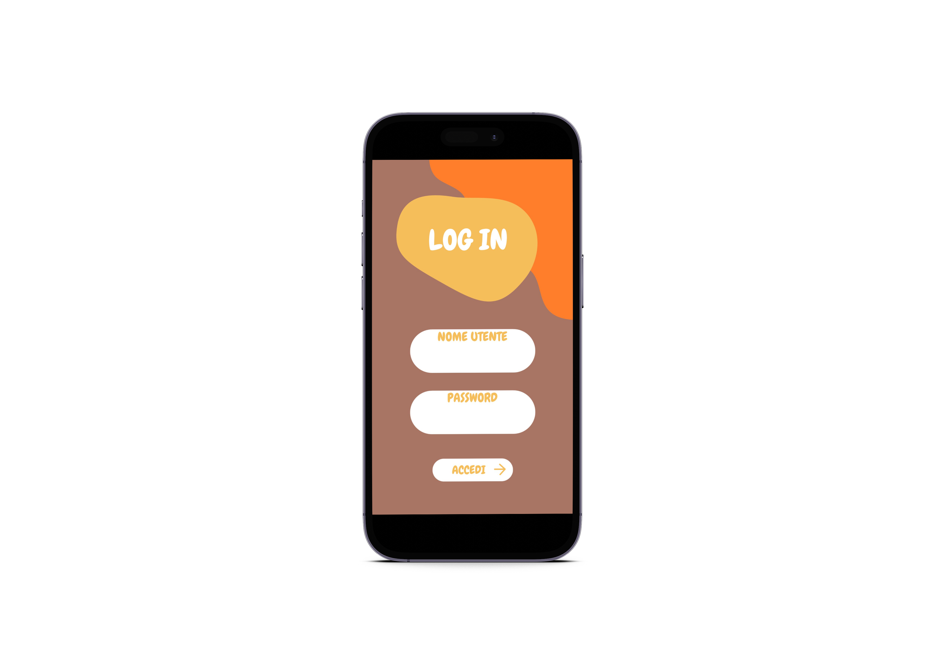

Pagina Registrazione

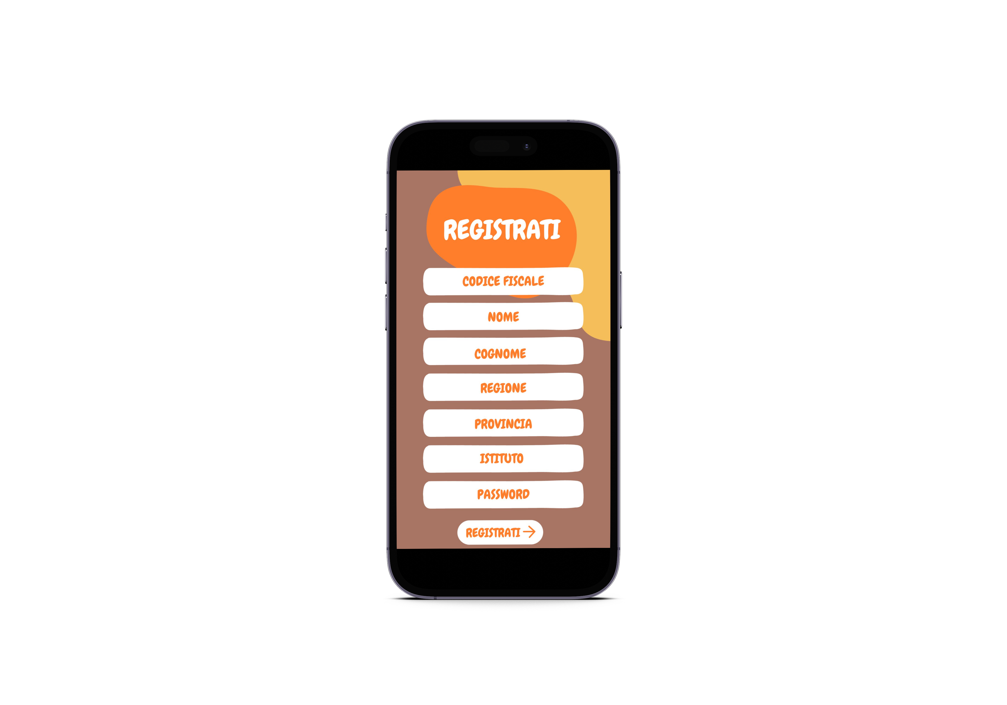

Home page Utente

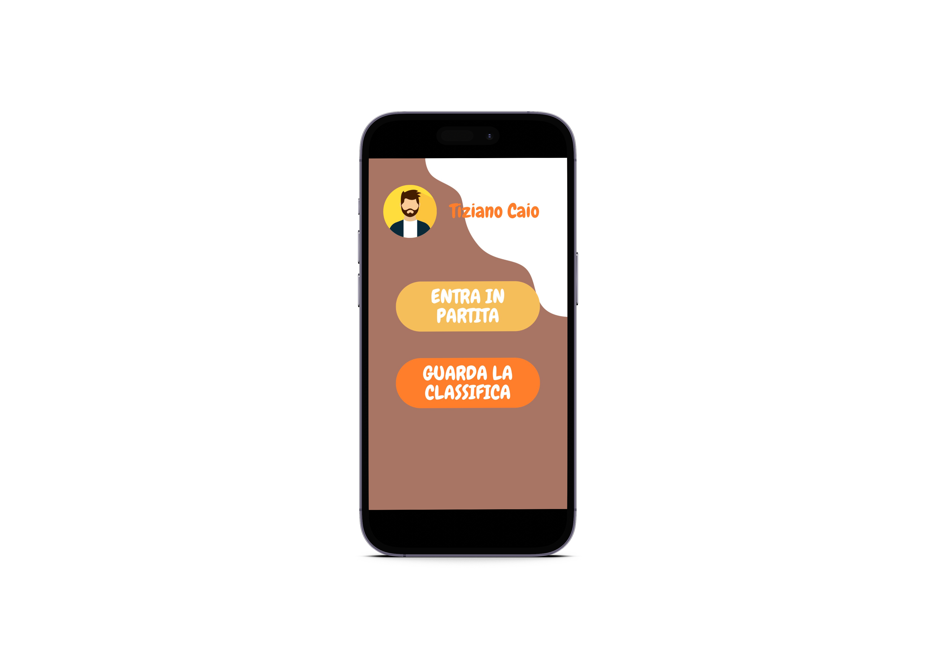

Home page admin

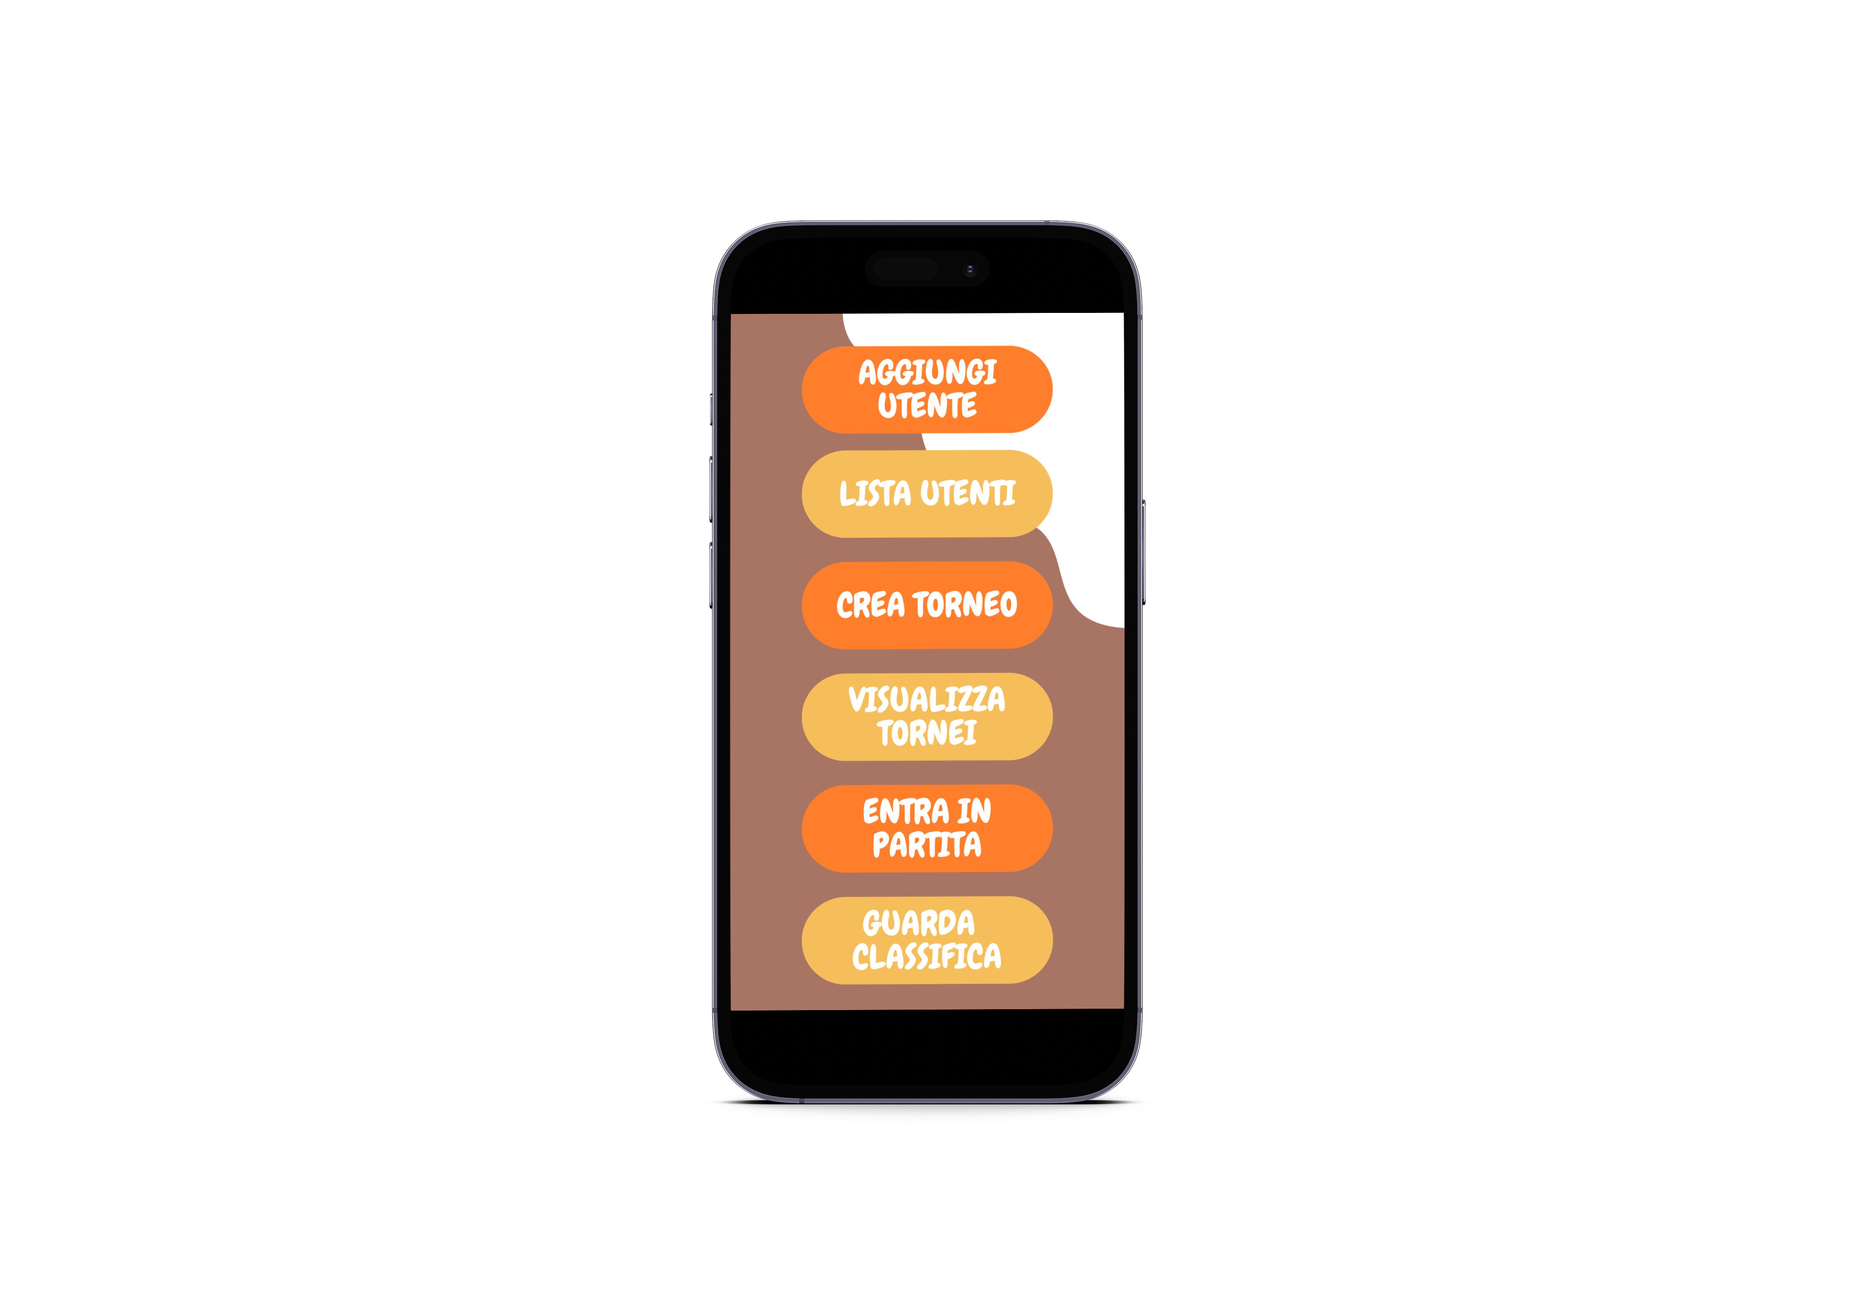

Pagina nuovo utente

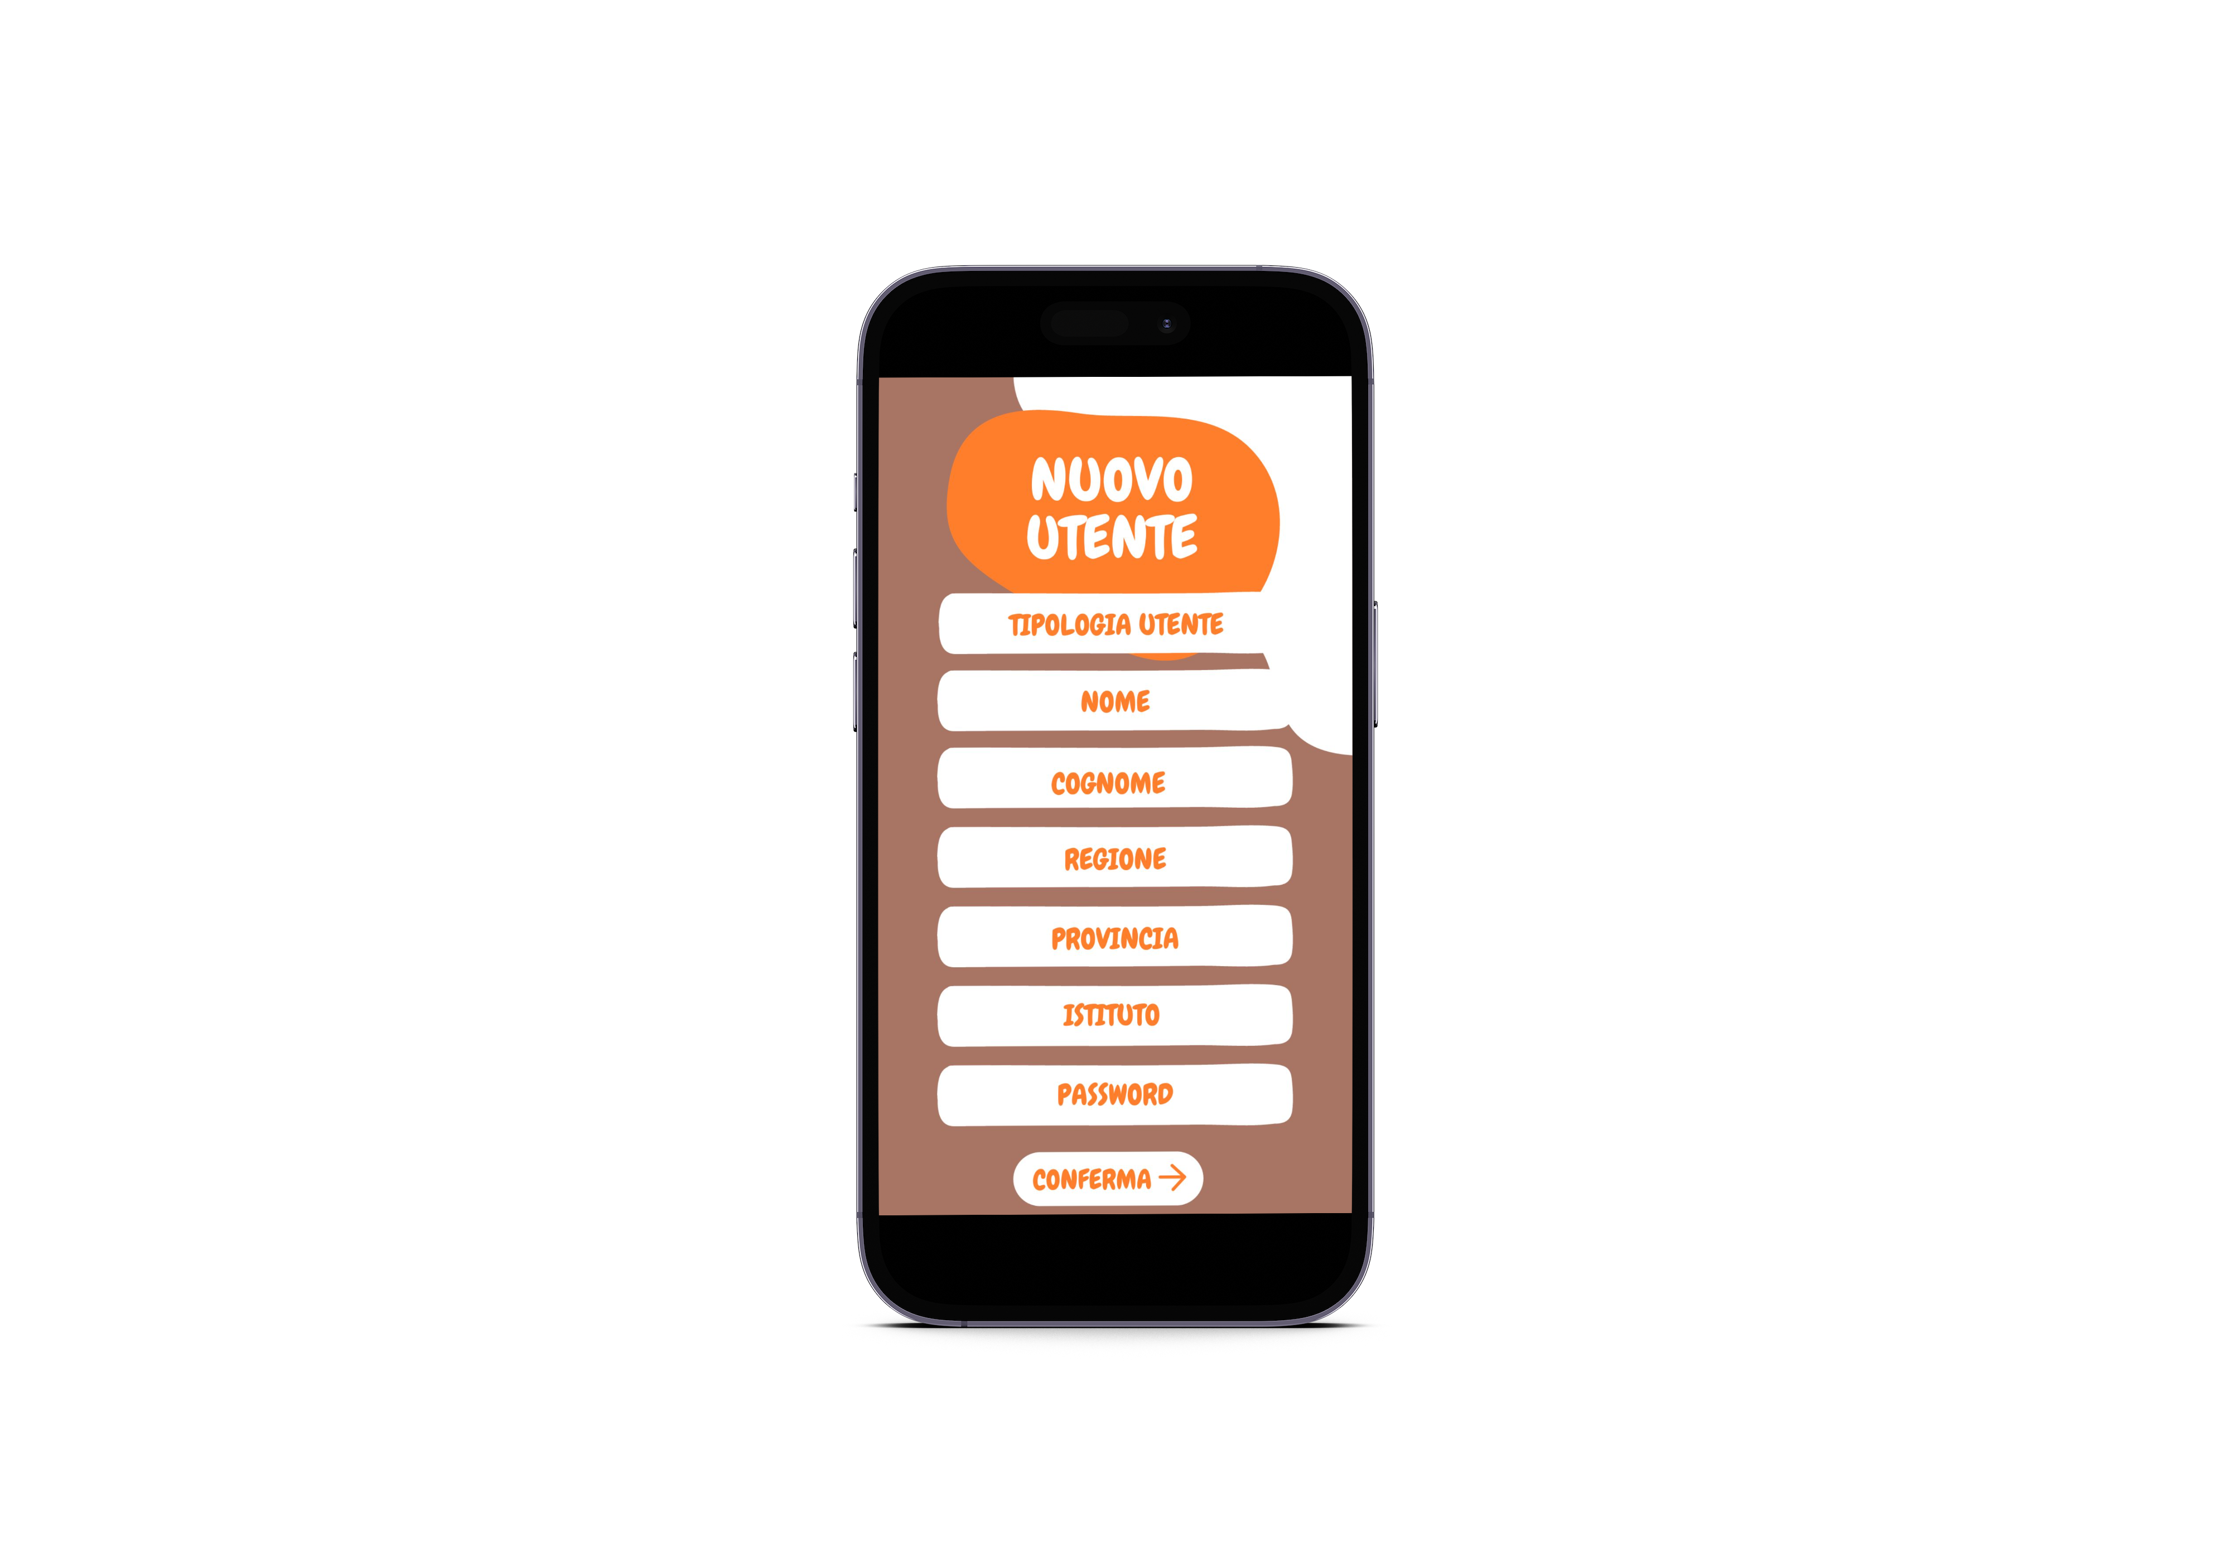

Pagina tornei

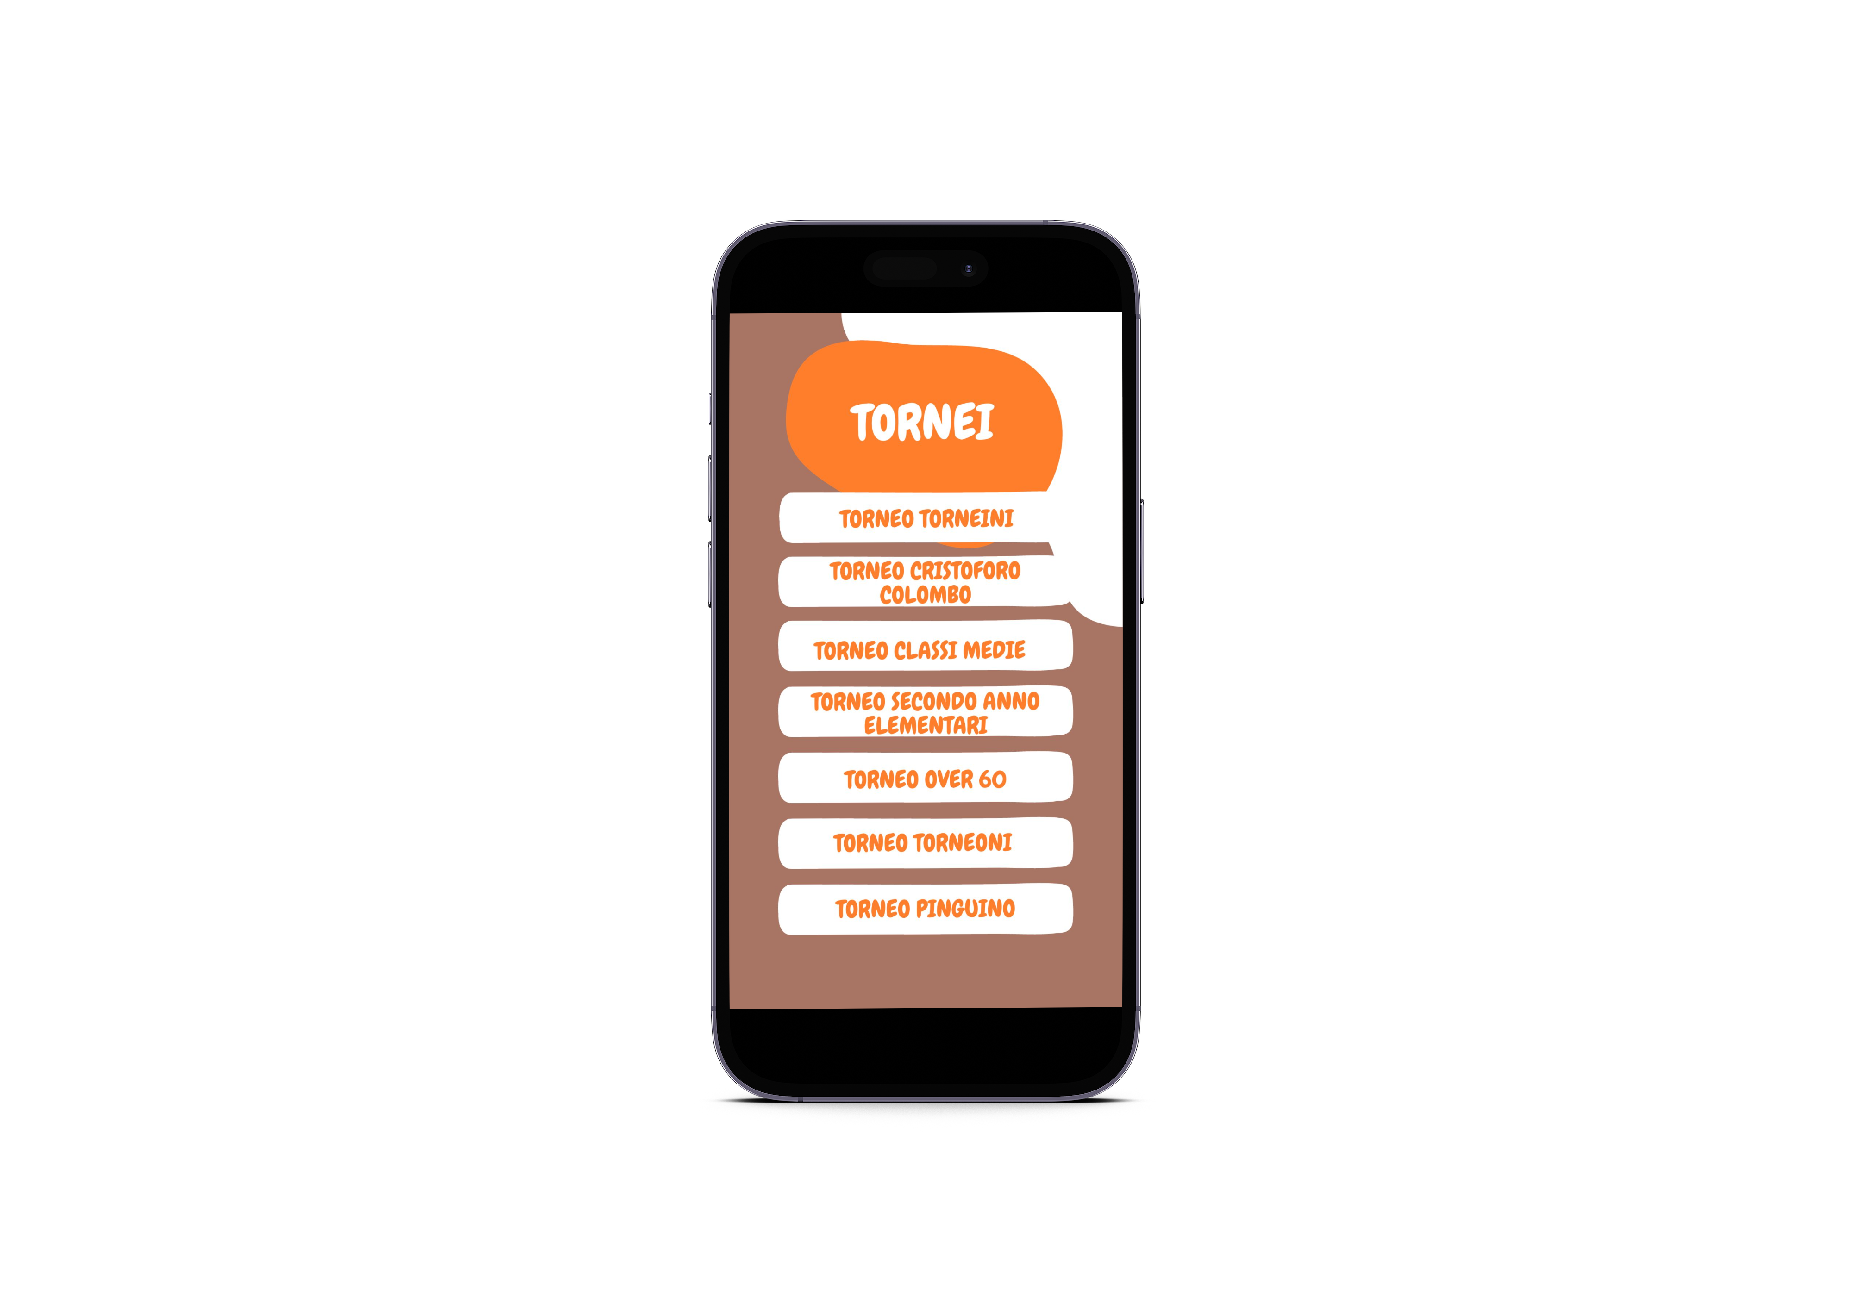

Pagina crea tornei

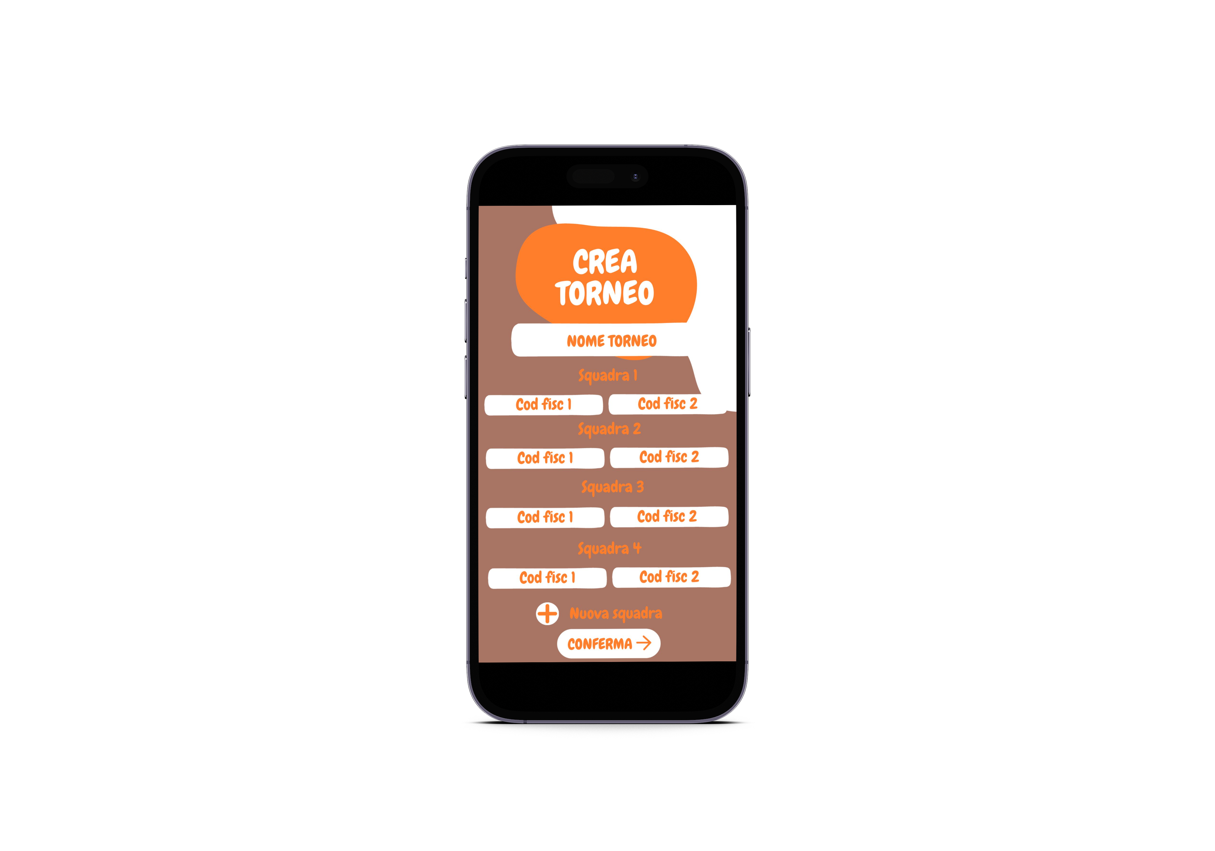

Pagina lista utenti

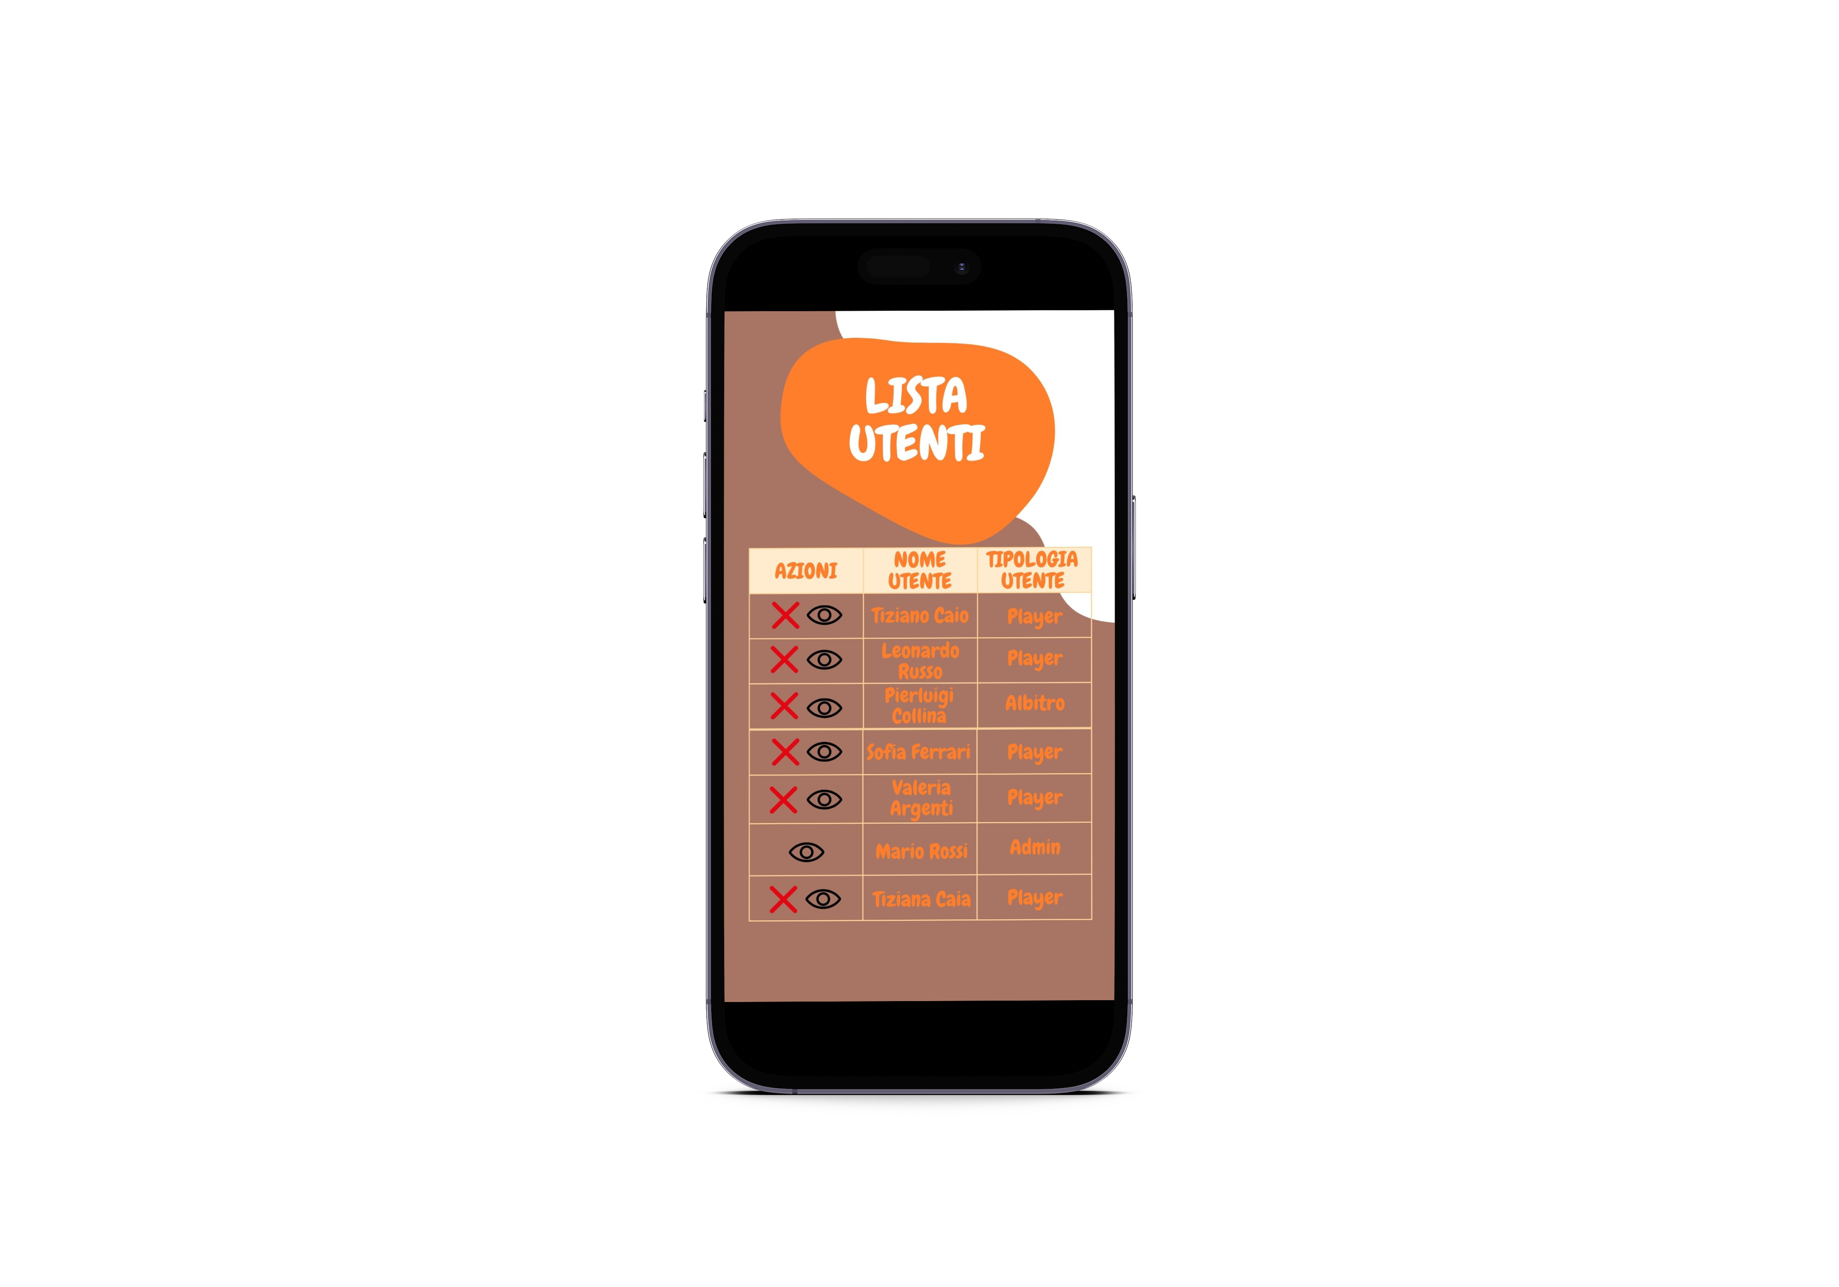

Pagina classifica

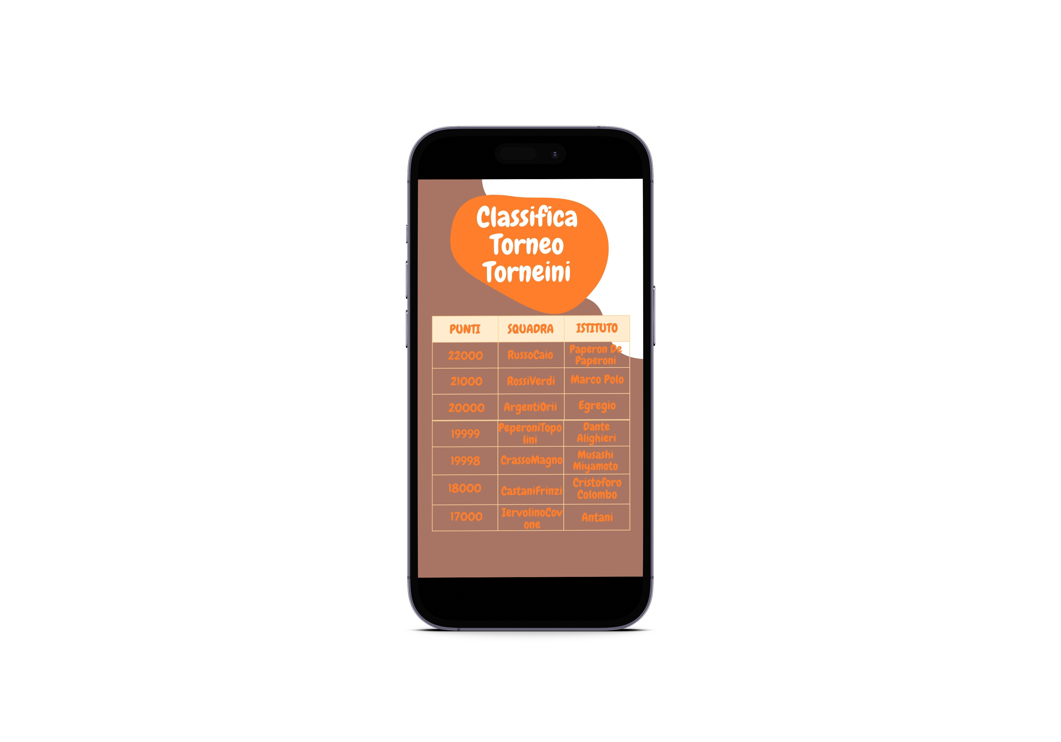

Pagina crea tavolo

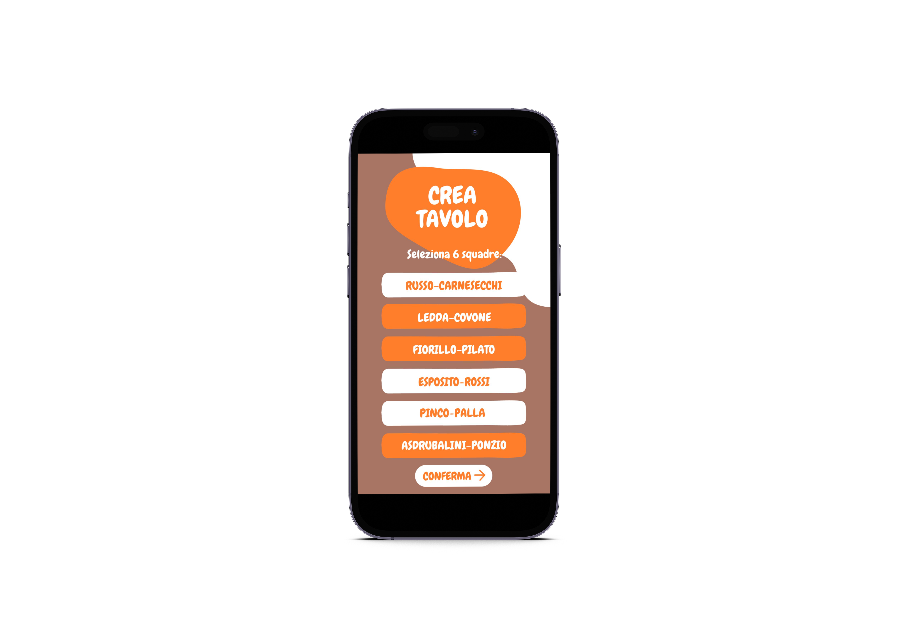

Plancia di gioco

